台南市106年度全市各校英語學習檢測平台
- 台南市線上學習測驗系統http://itest.tn.edu.tw，以Open ID登入。學校首頁往下拉也有愛測網連結。
- 六年級學生可自己先上線或在校統一上線練習測驗(手機、電腦、平板皆可使用)。
- 4/12~5/31全市各國小六年級全體學生完成教育局指定之測驗。請學生以Open ID登入施測，每生皆要完成正式測驗 。
˙愛測網首頁正式測驗107國小英語字彙測驗(進入開始測驗)
提醒: 正式測驗僅一次機會，按下交卷即無法重來、無法更改答案。
- 6/16~6/15教育局普測成績彙整。
- 檢測內容國小以220字為檢測材料。
- 請科任教師及導師務必督促學生完成，如導師要有權限管理班級，請先以Open ID登入後再洽教學組協助設定，目前各班管理者以英語科任老師為主。
- 有任何問題可加入FB的社群 ”臺南市愛測網_itest”，上面有專家可詢問。
- 教師有1命題2測驗3.檢試學生學習歷程之權限。
- 六年級英語科任: 1.劉貞儀老師(601-609)
2.蔡維姿老師(610-613)
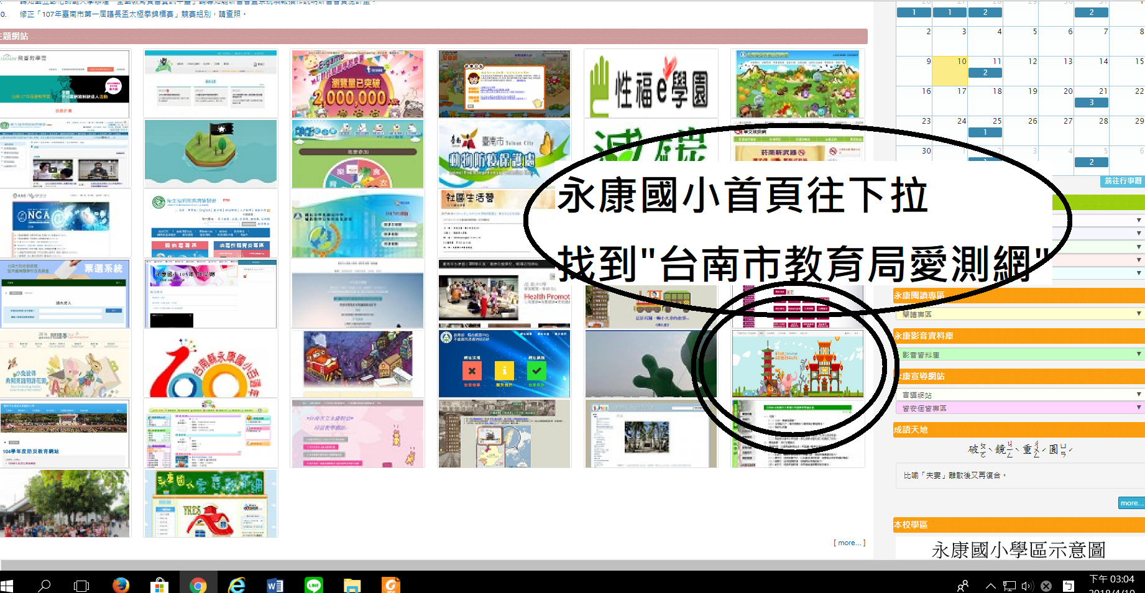STEP 1 STEP2
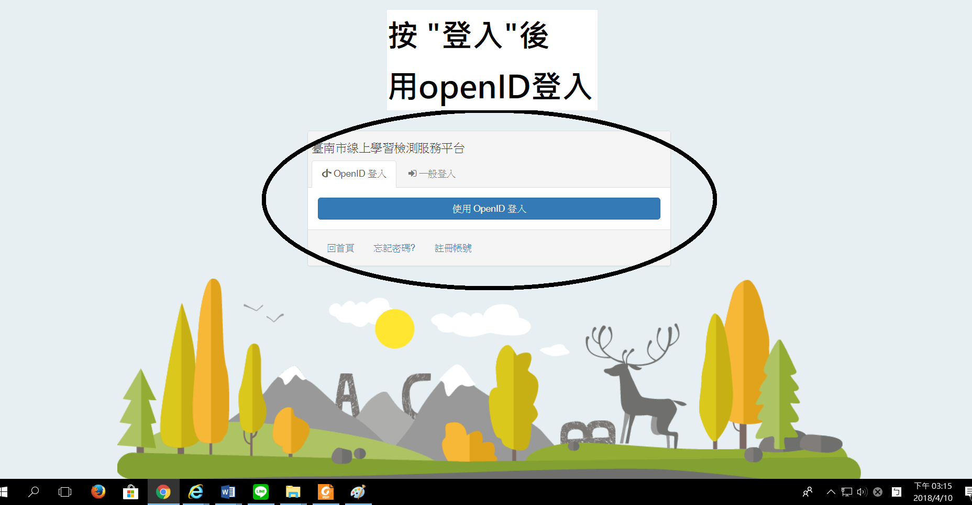

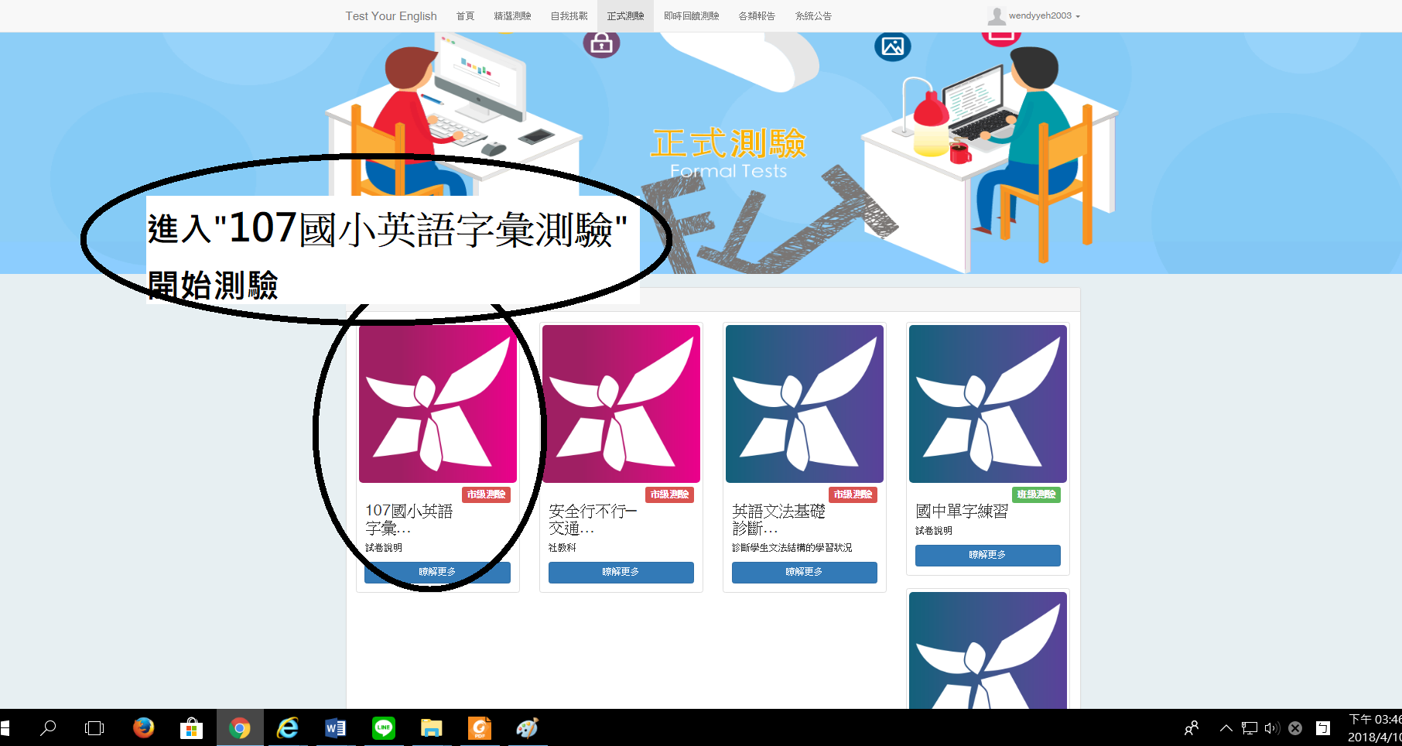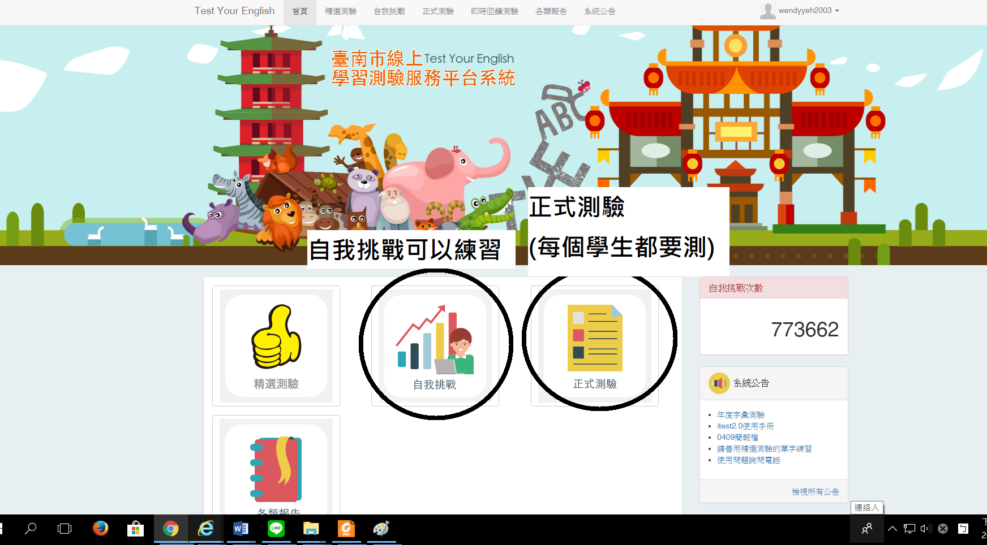STEP 3 STEP 4

